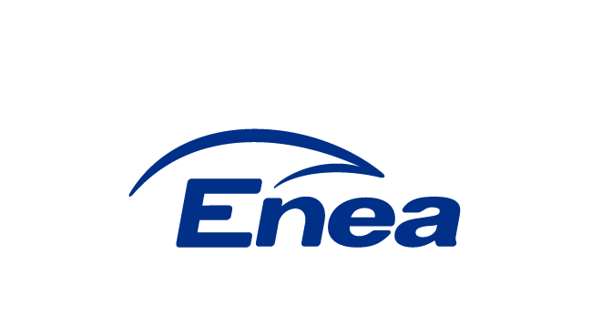

Szanowni Państwo,

Informuję, że został zmieniony termin składania ofert na wykonanie aktualizacji projektu aplikacji Ifix do nowszej wersji, oraz wymiana sprzętu komputerowego w Enea Elektrownia Połaniec S.A. – z dnia 4.10.2021r. na dzień 8.10.2021r do godziny 14.00
W przypadku jakichkolwiek wątpliwości związanych z zasadami korzystania z Platformy, prosimy skontaktować się z dostawcą rozwiązania teleinformatycznego Platforma zakupowa Enea tel. +48 22 257 22 23 (infolinia dostępna w dni robocze, w godzinach 9.00-17.00) e-mail: oneplace@marketplanet.pl

Zapraszamy do złożenia oferty.

Z poważaniem
Sekretarz Komisji Przetargowej
Alicja Suchoń

Sąd Rejonowy w Kielcach, X Wydział Gospodarczy Krajowego Rejestru Sądowego nr KRS: 0000053769
Kapitał zakładowy: 713 500 000 PLN, kapitał wpłacony: 713 500 000 PLN

